
Documentation Utilisateur — Learning App (Flutter & Firebase)

Introduction
EduLearn est une application mobile d’apprentissage développée avec Flutter et Firebase. Elle permet aux apprenants de suivre des cours, regarder des leçons vidéo, passer des quiz et obtenir des certificats. Les enseignants peuvent créer et gérer des cours, des quiz et suivre les statistiques.
Cette documentation explique comment utiliser l’application, étape par étape.
Prérequis
- Smartphone Android (version Android 8 ou plus)
- Connexion Internet
- Adresse e-mail valide
Installation de l’application
Installation via APK
- Copier le fichier APK sur le téléphone
- Ouvrir le fichier APK
- Autoriser l’installation depuis des sources inconnues (si demandé)
- Installer l’application
- Lancer EduLearn App
Création de compte et connexion
Inscription
Ouvrir l’application
Cliquer sur Créer un compte
Renseigner :
Nom
Email
Mot de passe
Valider l’inscription
Connexion
Ouvrir l’application
Entrer l’email et le mot de passe Cliquer sur Se connecter
Rôles dans l’application
Apprenant
- Consulter les cours
- Suivre les leçons
- Passer les quiz
- Voir ses statistiques
- Télécharger ses certificats
Enseignant
- Créer des cours
- Ajouter des leçons
- Créer des quiz
- Gérer les questions
- Voir les statistiques des apprenants

Utilisation côté Apprenant
- Accueil
- Liste des cours disponibles
- Progression affichée pour chaque cours
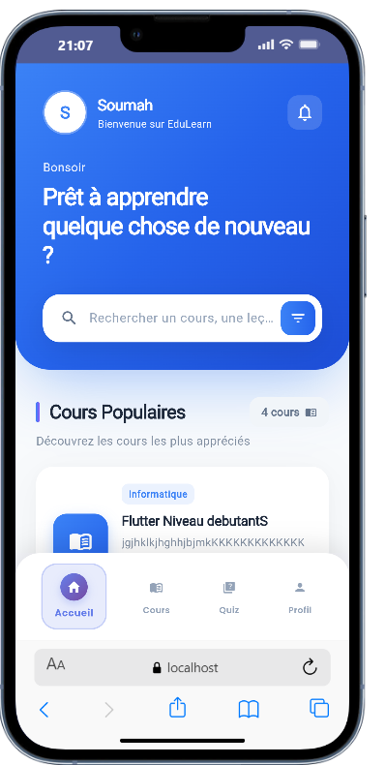

- Suivre un cours
- Cliquer sur un cours
- Lire la description
- Sélectionner une leçon
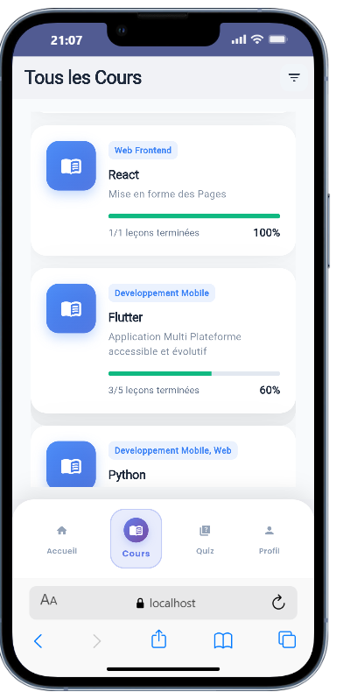
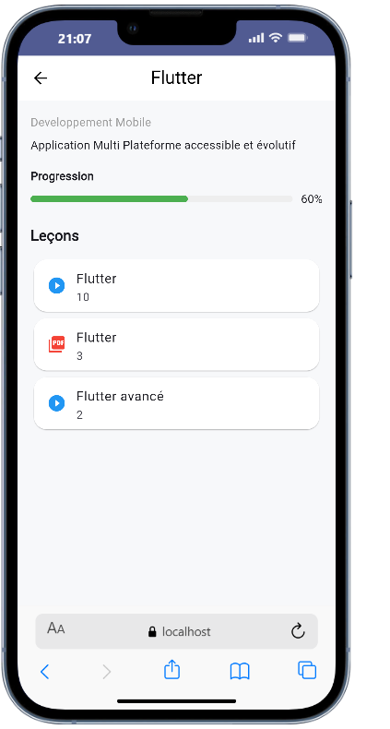
- Regarder la vidéo ou lire le contenu

- Passer un quiz
- Ouvrir un cours
- Cliquer sur Passer le quiz
- Répondre aux questions
- Valider le quiz
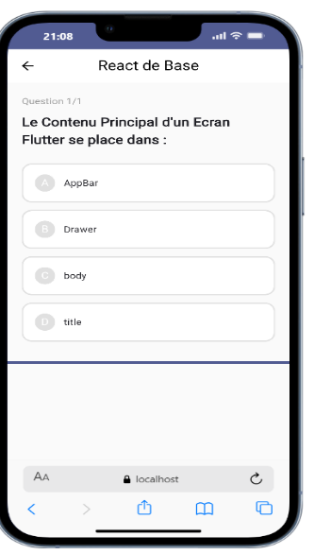
- Voir le score obtenu

- Certificats
- Aller dans Paramètres Mes certificats
- Sélectionner un certificat
- Visualiser ou télécharger le PDF
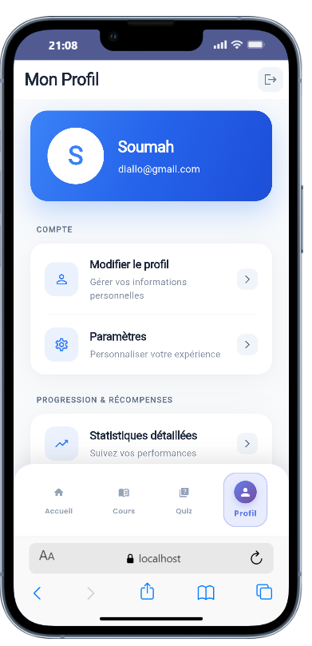
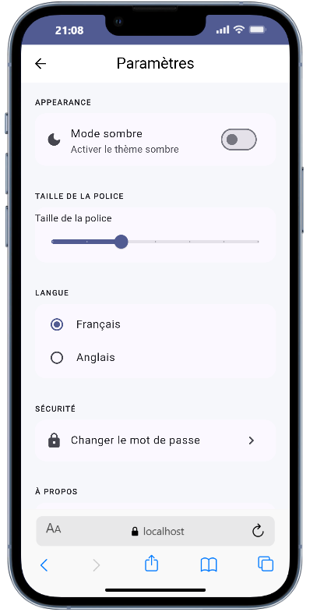
Utilisation côté Enseignant
- Création d’un cours
- Aller dans Gestion des cours
- Cliquer sur Ajouter un cours
- Renseigner le titre et la description
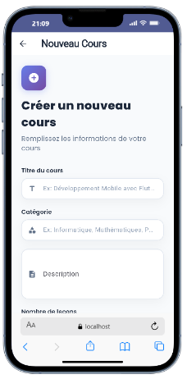
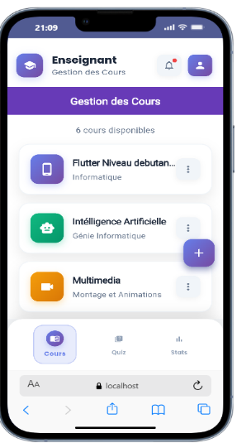
- Enregistrer

- Création d’un quiz
- Sélectionner un cours
- Cliquer sur Créer un quiz
- Ajouter des questions
- Définir les bonnes réponses
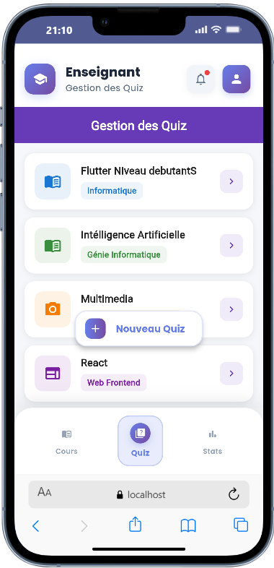
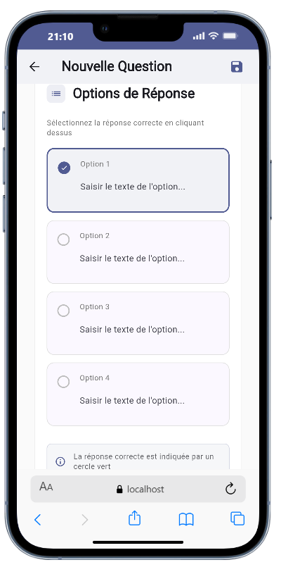
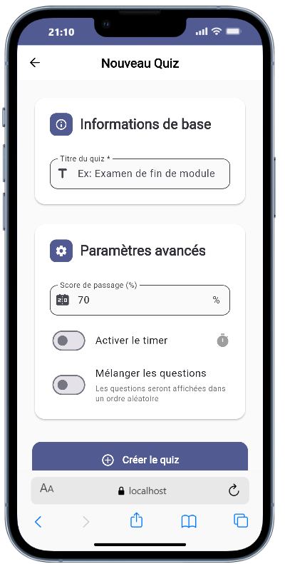
- Publier le quiz

- Tableau de Bord
- Dans le Tableau de Bord, enseignant peut :
- Voir le Statistique Global
- Le nombre d’apprenants inscrits
- Le nombre qu’il à ajouter
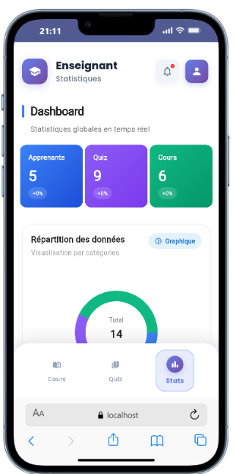
- Le nombre de Quiz créer

Sécurité et données
- Authentification sécurisée via Firebase Authentication
- Données stockées dans Cloud Firestore
- Accès basé sur les rôles (apprenant / enseignant)

Conclusion
EduLearn App est une solution complète d’apprentissage mobile qui facilite l’accès aux cours, l’évaluation par quiz et la certification des apprenants.
Cette application est destinée à un usage pédagogique et académique.

Membres du Groupe 3
Matricule | Nom | Prénom
2304006224 | Soumah | Ibrahima Sory
2304001124 | Baldé | Mamadou Fela
2304007935 | Diané | Mariama
2304007029 | Diallo | Thierno Moussa
2304007524 | Haba | Foromo
2304006329 | Balamou | Sékou
2304005029 | Kéïta | Mamby
2304007824 | Baldé | Alpha Oumar

